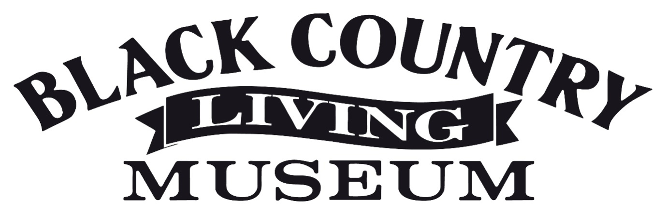

Szanowny Mieszkańcu lub Przedsiębiorco

PRZEDSTAWIENIE PROPONOWANEGO KOLEJNEGO ETAPU ROZWOJU CASTLE HILL, DUDLEY

W tych niepewnych i pełnych wyzwań czasach, mam nadzieję, że Ty, Twoja rodzina i najbliżsi są bezpieczni i mają się dobrze.

W lepszych okolicznościach zaprosiłbym Cię do udziału w wystawie lub prezentacji, abyś miał okazję do osobistego zapoznania się z najnowszymi propozycjami dotyczącymi poprawy obszaru Castle Hill w Dudley. Niestety, w tej chwili nie jest to możliwe. Rada Miasta stara się jednak na bieżąco informować swoją społeczność o działaniach rewitalizacyjnych, dlatego też kontaktuję się z Tobą w tym momencie. W tym kontekście, Dudley Town’s Fund Board (Zarząd Funduszu Miasta Dudley) i Dudley Council (Rada Miasta Dudley), współpracują w celu rewitalizacji gminy dla jego mieszkańców.

Nie da się zaprzeczyć, że trwa rewitalizacja centrum Dudley i jego okolic, a prace nad nowym Centrum Rekreacji w Dudley sprawnie posuwają się naprzód. Postępują również prace nad infrastrukturą użytkową The Midland Metro (tramwaj na terenie West Midlands), National Innovation Centre for Very Light Rail (Krajowe Centrum Innowacji Kolei Bardzo Lekkich) oraz Black Country and Marches Institute of Technology (Instytut Technologii w Black Country i Marches) w Castle Hill.

Latem Rada dokonała przelotu nad Dudley, co po raz pierwszy pozwoliło na zgromadzenie zachwycającej prezentacji audiowizualnej przedstawiającej wszystkie obecnie realizowane projekty rewitalizacyjne. Pełną listę projektów rewitalizacyjnych miasta, wraz z przelotem, można znaleźć na stronie www.regeneratingdudley.org.uk. Ale to nie koniec.

Owa kolejna faza rewitalizacji Castle Hill została oparta na kluczowych ustaleniach Panelu Obywatelskiego – poprzednich konsultacjach społecznych przeprowadzonych przez Radę.

Zaktualizowana wizja Castle Hill składa się z trzech głównych elementów:

• Następna faza rozwoju Zoo i Zamku w Dudley.

• Nowy Ośrodek Uniwersytecki w celu rozbudowy Dzielnicy Edukacyjnej Miasta.

• Ulepszone publiczne przestrzenie otwarte i dostęp z Castle Hill do centrum miasta.

Aby poznać Twoją opinię na temat proponowanego kolejnego etapu rozwoju, załączam kwestionariusz wraz z ulotką informacyjną.

Kwestionariusz możesz wypełnić również online na stronie www.regeneratingdudley.org.uk, gdzie znajdziesz więcej zdjęć i krótki film wyjaśniający kolejny etap rozwoju Castle Hill.

W celu zwrotu wypełnionego kwestionariusza użyj dołączonej, opłaconej z góry koperty. Termin nadsyłania odpowiedzi upływa w środę 16 grudnia o godz. 17:00.

Jeśli chciałbyś zorganizować wirtualne spotkanie dla swojej okolicy lub społeczności w celu omówienia zaktualizowanej wizji Castle Hill, skontaktuj się proszę z Samanthą Bright pod numerem telefonu 01384 816968 lub wyślij e-mail na adres samantha.bright@dudley.gov.uk

W najbliższych miesiącach będziemy informować Cię o kolejnych projektach rewitalizacyjnych dla miasta, z których niektóre obejmują rewitalizację zabytkowych budynków, ekscytujące propozycje dotyczące centrów handlowych i ulepszeń większej ilości przestrzeni publicznych i otwartych.

Dziękuję za poświęcenie czasu na pomoc w kształtowaniu dalszej odnowy Dudley.

Z poważaniem
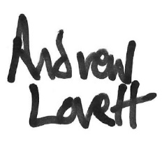
Andrew Lovett
Przewodniczący, Zarząd Funduszu Miasta Dudley

Jeśli potrzebujesz jakiejkolwiek pomocy w związku z tą korespondencją lub chciałbyś skorzystać z usług tłumacza ustnego, potrzebujesz tłumaczenia pisemnego, dużego druku lub wersji audio, prosimy o kontakt z Radą Miasta Dudley pod numerem telefonu 01384 813400, 813401, 813470 lub wyślij e-mail na adres L2L@dudley.gov.uk

